仪征高中2020-2021学年高二下学期期中考试
地理试卷
一、 单项选择题：共22题，每题2分，共44分。每题只有一个选项符合题意。
当地时间某年2月16日16：30，太阳落至日本富士山山顶，如钻石般闪耀，美景持续
约1分钟。下图示意在日本山中湖村拍摄到的“钻石富士”景观。据此完成1-2题
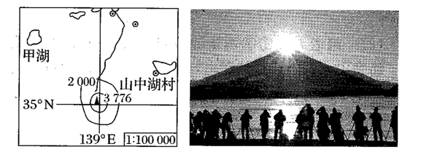
1．此时拍摄者面对富士山拍日落，面对的方位是
A．东南 B．正西 C．西北 D．西南
2．该年人们在山中湖村再次拍摄到此景观的时间约为
A．4月3日 B．8月21日 C．10月27日 D．12月10日
下图为我国内蒙古高原某地地形地质示意图，地层X、Y、Z的年代依次由老至新。该区 域不同坡向分别分布森林与草场。读图完成下面3-4题。
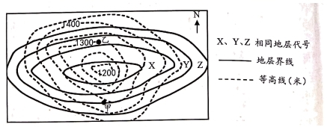
- 与甲地地形、地层关系相符的是（ ）
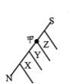
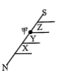
A. B.
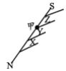
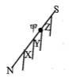
C. D.
1
- 图示区域（ ）
A. 甲地位于迎风坡，主要分布森林 B. 甲地位于阴坡，主要分布草场
C. 乙地位于背风坡，主要分布森林 D. 乙地位于阳坡，主要分布草场
英国孟席斯在其著作《1421：中国发现世界》中写到，郑和可能是第一个完成地理大发
现的人。1421年郑和第六次下西洋，到达非洲肯尼亚之后，郑和船队分为两支，一支郑和亲自率领返航，一支副使洪保率领继续向西探索世界，最终发现了美洲新大陆。据此回答5～6题。
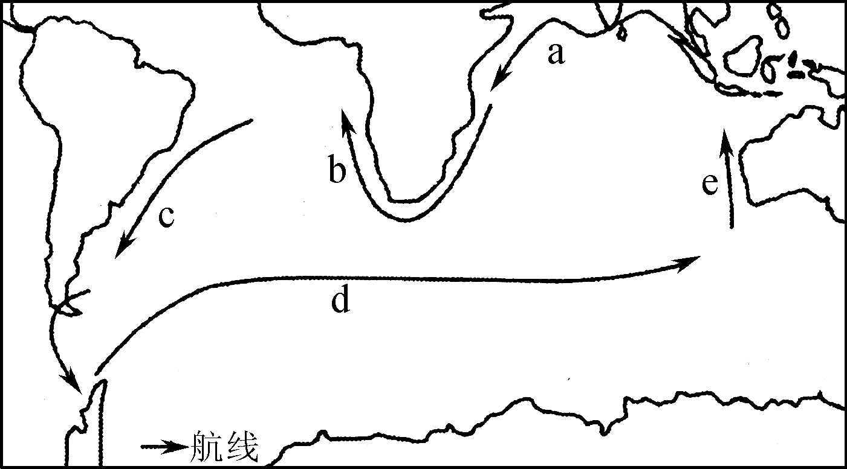
- 适合a航段出行的最佳时间是( )
A. 1月 B. 4月 C. 7月 D. 10月
- 有关洪保船队的见闻，叙述正确的是( )
A. b航段：夜空有北极星指引 B. c航段：沿岸荒漠广阔无垠
C. d航段：风起云涌航行困难 D. e航段：沿途物资补给方便
读某地某月份 7℃等温线百年来随全球气候变暖而变化的示意图，完成 7-8 题。
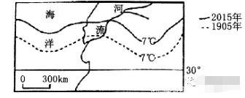
7．图中海域等温线发生弯曲的原因是
A．沿岸有寒流经过 B．海洋热容量大，降温慢
C．海底地形为海岭 D．纬度高，太阳辐射弱
8．该月份，图中河流
A．有凌汛现象 B．处于枯水期 C．补给两岸地下水 D．南岸侵蚀最严重
阿尔泰山地处西北内陆，山脉西北—东南走向，阿尔泰山的植被垂直地带性显著，且植
被分布下限由西向东升高。生活在该地的牧民以转场的方式进行放牧（一年四季分别在不同
2
的地域放牧）。回答下列9-10题。
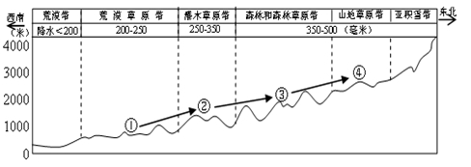
9.冬季牧场位于
A. ① B. ② C. ③ D. ④
10.阿尔泰山植被分布的下限由西向东升高，其影响因素主要是
A. 热量高低 B. 降水多少 C. 地下水深浅 D. 坡度大小
"空梅现象是指有些年份从初夏开始，长江中下游地区没有出现连续的阴雨天气，而是
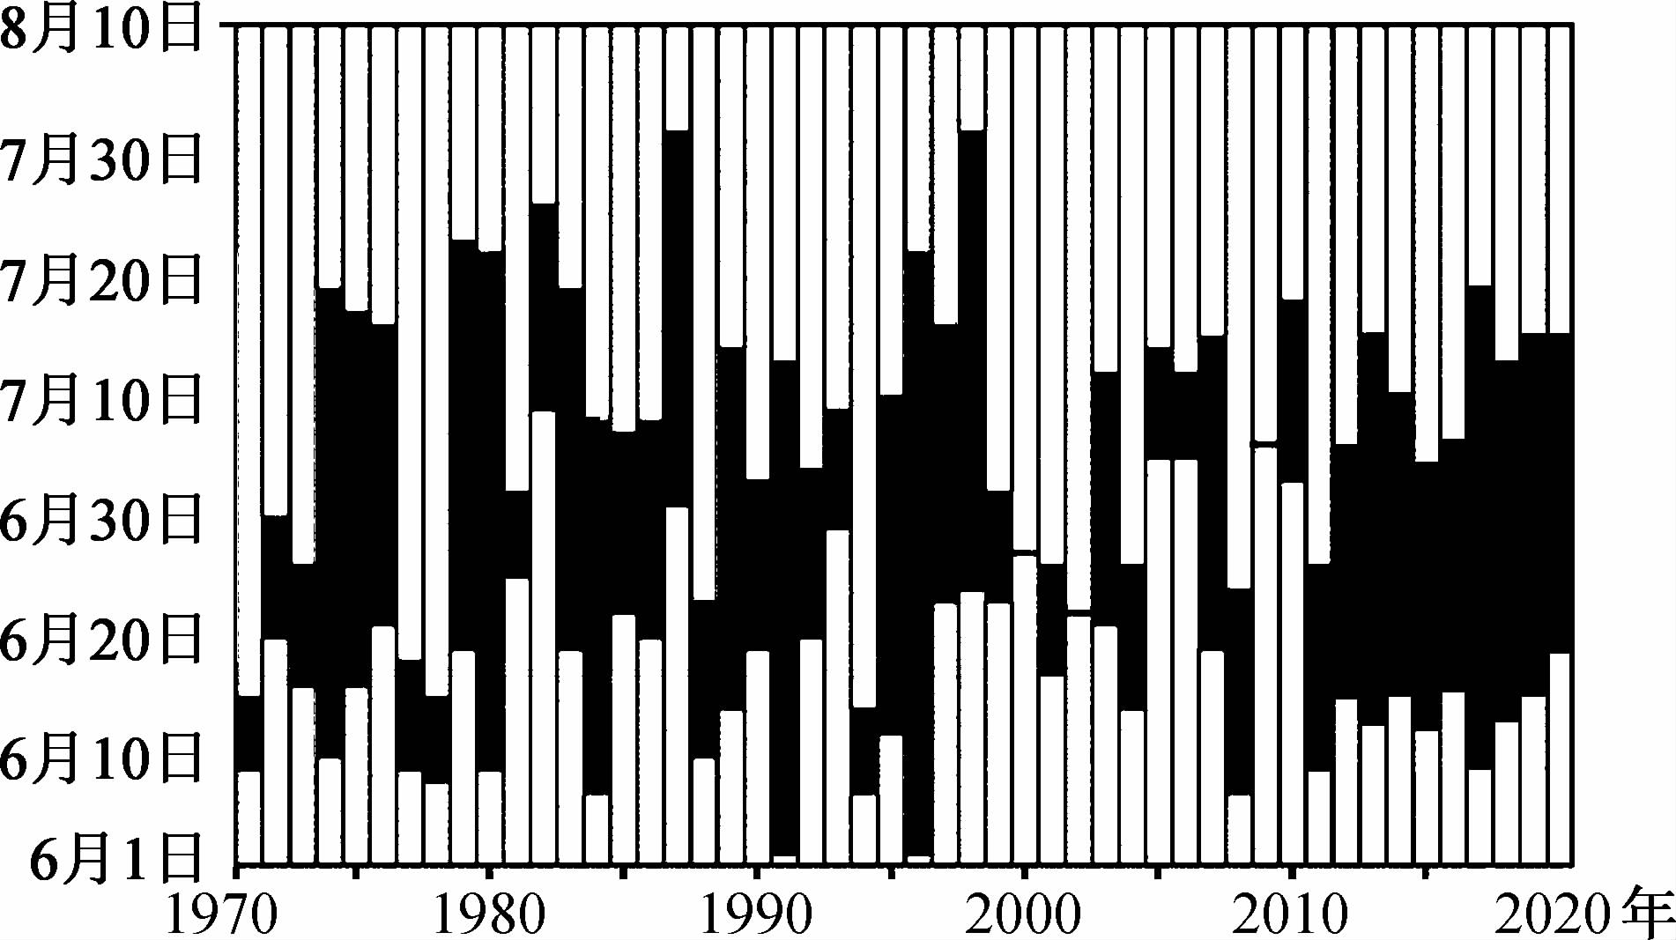
直接转入了盛夏。下图为长江中下游梅雨开始（入梅,）及结束（出梅,）日期历史演变序列图，读图完成11-12题。
11.据图判断,2002年
A.我国冷气团势力较强B.黄河的防汛压力大大增加
C.我国夏季风势力过弱D.西太平洋副高的位置更偏南
12.影响不同年份长江中下游地区"人梅""出梅"时间差异的主要原因有
①盛行西风的强弱 ②夏季风的强弱
③副极地低气压带的移动 ④西太平洋副高的强弱
A.①② B.②③ C.②④ D.①④
就业和居住是构成城市生活的两项最基本要素。在经济转型和郊区化进程中,出现了就
业和居住的空间分离即职住分离现象。 上海市职住分离现象在不同区差异显著。下图为上海市不同区域示意图及 2015年平均每日不同区域间通勤(由居住地到就业地)流动人数(单
位:万人。 流入量大于流出量为“+”,流出量大于流入量为“-”)统计。 据此完成 13-15 题。
3
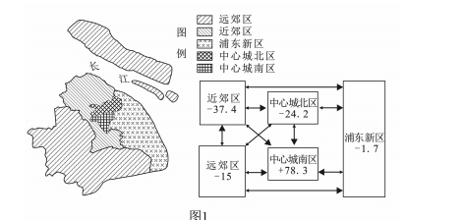
13.图示分区中,就业和居住人数相对平衡的是
A.中心城北区 B.浦东新区 C.中心城南区 D.近郊区
14.按城市土地利用划分,中心城南区主要是
A.文化区 B.商业区 C.行政区 D.居住区
15.上海市通勤交通压力最大的区域可能是
A.远郊区到浦东新区之间 B.中心城北区到浦东新区之间
C.近郊区到远郊区之间 D.中心城北区到中心南区之间
2020年中国高铁营运里程达到3.6万公里，稳居世界第一。随着高铁的发展，国庆假
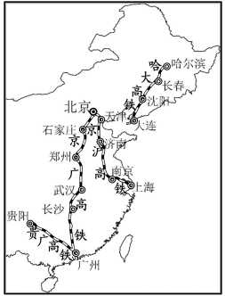
期高铁沿线地区中小学校掀起了研学热。下图为我国部分高铁路线分布示意图。读图完成 16-17题。
- 贵广高铁设计时速低于其他三条高铁线路，主要影响因素是（ ）
A. 地形 B. 城镇 C. 经济 D. 技术
4
- 四条线路研学主题设置合理的是（ ）
- 哈大高铁 小麦播种期的气象调查
- 京沪高铁 秦岭南北植被差异考察
- 京广高铁 甜菜制糖厂的区位分析
- 贵广高铁 西电东送生态效益调查
福建省长汀县河田镇历史上种满柳树，称为“柳村”。柳村曾一度形成“柳村无柳、河比田高”的局面，故改名“河田”，下图为河田镇等高线地形图。读图完成18-19题。
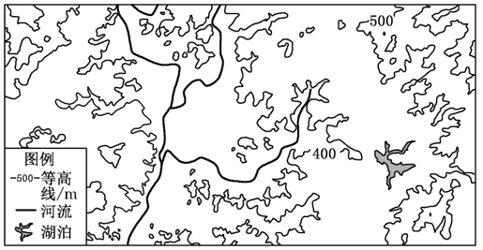
18. 柳村一度形成“柳村无柳、河比田高”的原因是（ ）
A. 山体滑坡 B. 水土流失 C. 土地荒漠化 D. 土地盐碱化
19. 为缓解河田镇的生态问题，当地可采取的对策是（ ）
A. 将人口搬迁到河流沿岸 B. 禁止坡地地区进行耕作
C. 全面实施退耕还林还草 D. 因地制宜发展立体农业
读下图“改革开放40周年中国与世界城镇化水平比较示意图”，完成20-21题。
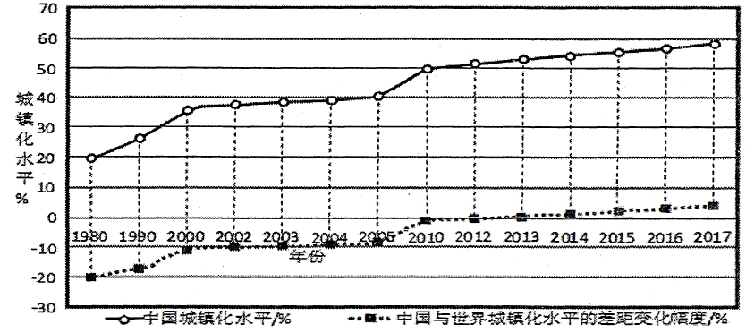
5
20.图示时期内，表述正确的是
A．1980年，世界城镇化水平约为40% B．2010年我国世界城镇化水平首超世界
C．我国城镇化增长速度略慢于世界 D．世界乡村人口的数量和比重在增加
21.随着城镇化水平的提高，我国农村人口老龄化问题明显比城镇突出，主要原因有
A．城乡经济发展平衡 B．农村经济发展较快
C．农村人口出生率高 D．人口迁移的年龄结构
与南水北调中线配套的“引江济汉”工程每年向汉水输送31亿立方米的水。江汉油田 地处江汉平原，本部设在湖北省潜江市广华镇。读图完成第22题。
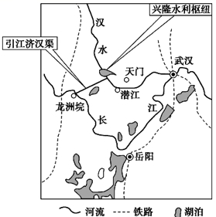
22．“引江济汉”水利工程有利于
A．缓解汉水流量减小而导致的饮用水安全问题
B．缩短天门至武汉段的水运里程，提高运输效率
C．增大汉水上游流量，减少汉水上游“水华”现象的发生
D．增大南水北调中线工程的调水量，确保中线供水稳定
二、非选择题：共3题，共56分
23.阅读图文材料，完成下列要求。（18分）
阴山山脉海拔在1500～2300米之间，北坡和缓倾向内蒙古高原，南坡以1000多米的落差直
降到河套平原，被称为河套平原的保护神。河套平原位于内蒙古自治区的西部，黄河在这一地区经过多次改道，流水冲积和大量泥沙沉积，形成了肥沃的河套平原。这里盛产的密瓜、
大白菜、酒花、葵花、枸杞等是驰名全国的特产。如图为河套平原地理位置示意图。
6
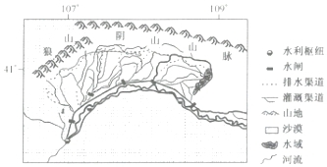
（1）评价河套平原农业生产的自然条件。（8分）
（2）分析阴山山脉对河套平原气候的影响。（4分）
（3）说明图中河流干流自西向东河段径流量的变化及其原因。（6分）
24.阅读图文材料，回答下列问题。（18分）
材料一 2020年9月18日是黄河流域生态保护和高质量发展战略提出一周年。一年来，黄河流域生态持续好转。新中国成立以来，丘陵沟壑区坡面整治经历了开挖梯田一退耕还林还
草－治沟造地三个阶段。治沟造地是乡村振兴背景下，集支渠排水灌溉、防洪坝系建设等为一体的“田水路林村”综合整治模式，实现了乡村生产、生活、生态协调发展（见下图）。
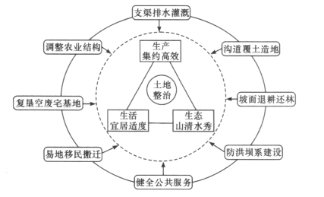
7
材料二 下图为“黄河河口－龙门段输沙量、径流量和年降水量变化图”。
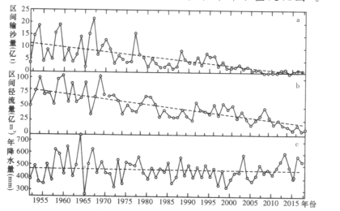
（1）指出1995-2015年区间输沙量和径流量变化特点，并简析原因。（4分）
（2）说明治沟造地对农业发展的作用。（6分）
（3）水资源是该地区振兴乡村经济的限制性因素，请从水资源利用角度提出该地区农业发 展的合理措施。（8分）
25.阅读图文材料，回答下列问题。（20分）
资料一， 2020年6月12日晚,北京新发地批发市场董事长张玉玺表示,相关部门抽检
时从进口三文鱼的切割案板中检测到了新冠病毒,北京新发地市场突发新冠病毒疫情，让三文鱼和新冠病毒两种八竿子打不着的事物关联起来。病毒和三文鱼的关系，更大的可能是感
染了新冠病毒的人污染了鱼，鱼携带新冠病毒，然后经过了运输转移，进入了市场销售，随 后引起人的感染。
资料二，挪威是世界上重要的三文鱼养殖地之一，其三文鱼产量长期居世界前列。三文
鱼生长在冷水海域，被誉为“冰海之皇”。近些年，挪威由近海养殖走向“深海渔场”养殖。 “深海渔场”是包括鱼苗投放系统、鱼苗进食系统、营养均衡系统、生物光调控系统、送氧
系统、鱼群实时监控系统、自动捕鱼系统、死鱼收集系统、渔网自清洁系统、水文监测系统
等在内的智能养殖系统。下图为挪威地图
8
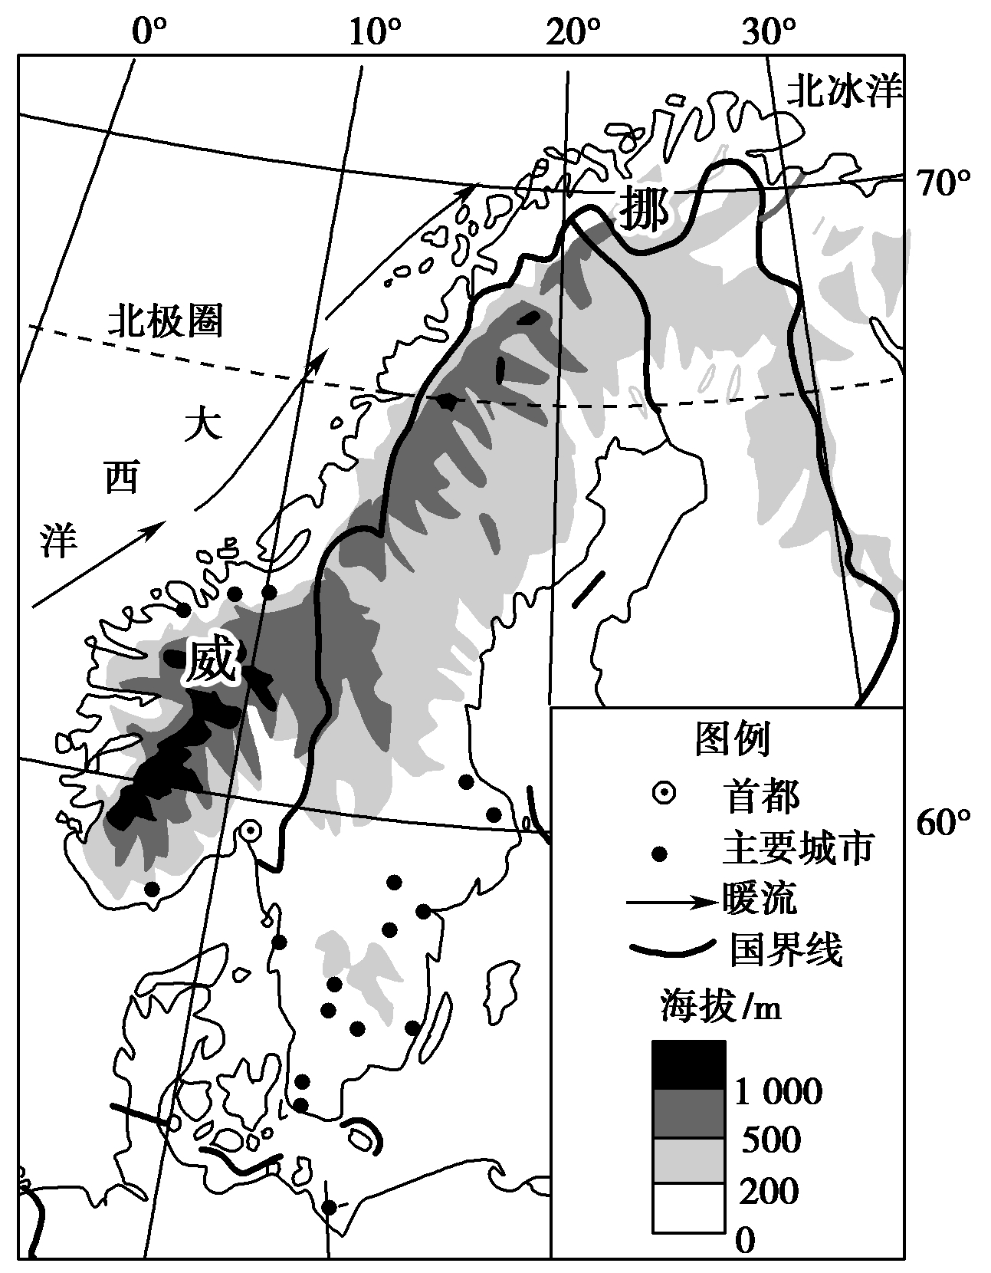
（1）在下图中画出材料中提到的6月12日的太阳光照图（侧视图），要求：画出太阳光线、 地轴、晨昏线、用阴影部分表示出极夜 （4分）
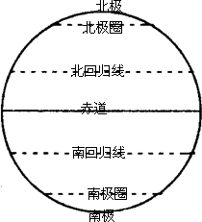
（2）分析近些年三文鱼等深海鱼越来越受欢迎的原因。（6分）
(3)简述挪威适合养殖三文鱼的自然条件。（6分）
(4)分析挪威发展“深海渔场”养殖的社会经济条件。（4分）
9

